Сценарий праздника

КТО КАК ВЕСНУ ВСТРЕЧАЕТ

Интеграция следующих образовательных областей: познание, коммуникация, музыка, социализация.
Цель: создать у детей радостное настроение, вызвать эмоциональную отзывчивость, способствовать развитию интереса к окружающему миру.
Задачи:
совершенствовать музыкально-ритмические навыки детей через хороводы, танцы, упражнения, игры; закреплять вокально-хоровые навыки в процессе группового пения; систематизировать знания детей о приметах весны; развивать творческое воображение, память, внимание, речь; формировать самостоятельность, доброжелательность, коммуникабельность, готовность оказать помощь через игры, инсценировку; воспитывать любовь к природе.

Звучит музыка. Дети входят в зал, становятся полукругом.
Ведущий: — Здравствуйте, дорогие гости! Мы рады видеть всех в нашем нарядном зале, на нашем весеннем празднике.
1-ый ребенок:
— Знают дети все на свете,
Если тают снег и лёд,
Если солнце жарче светит,
Значит, к нам Весна идёт.
2-ой ребенок:
— Птицы с юга прилетели,
Вновь соловушка поёт.
Зазвенели птичьи трели –
Это к нам Весна идёт.
3-ий ребенок:
— Все Весну встречают, рады —
Рады солнцу и теплу.
Дарит всем весна в награду
Песню звонкую свою.

Песня ______________________________________________________________
После песни дети садятся на стульчики
4-ой ребенок:
— А березка белая веточкой качает.
Ей тихонько ветерок песню напевает.
Песенку весеннюю про тепло и солнце,
И про то, как яркий луч заглянул в оконце.

Танец ______________________________________________________________
Звучит музыка. Заходит Василий Карамелькин.
Вася: — Здравствуйте, ребята!
Ведущий: — Здравствуй, мальчик!
Вася: — Я Вася Карамелькин, а вы кто такие будете? (Ответы детей.)
Ведущий: — Мы ребята из детского сада.
Вася: — А чего это вы тут делаете?
Ведущий: — Мы веселимся, Весну встречаем!
Вася: — Весну встречаете?! Почему вы здесь её встречаете? Нужно на железнодорожный вокзал идти! Во сколько прибывает поезд?
Ведущий: — Эх ты, Василий! Весна не на поезде едет, она сама приходит!
Вася: — Это вы ничего не знаете! Можно самим отправиться к ней на встречу. Поехали!

Игра «Поезд»
После игры дети садятся.
Ведущий: — Посмотрите-ка, ребятки, мы оказались на лесной полянке. А вот и жители лесные.
Зайчик:
— Я, зайка, зиму жил в лесу,
Боялся встретить там Лису.
Давно морковки я не ел,
А рядом с вами осмелел!
Лиса:
— Ребятки, это я, Лиса!
При мне мой хвост — моя краса.
Бродила по лесу зимой
И скучно было мне одной!
Волк:
— Кто сказал, что волки злые?
Ну не все же мы такие.
Я зайчат не обижаю
И с ребятками играю.
Мишка:
— Ребята, кто меня узнал?
Я мишка, я без вас скучал.
Зимой сосал в берлоге лапу,
Ни маму не будил, ни папу.
И оттого, что я не ел,
Немного вроде похудел.
Вася: — Ребята, надо Мишке помочь, нельзя ему худеть. Нужно срочно его накормить!
Ведущий: — Сейчас, сейчас! Накормим его вкусной кашей!

Аттракцион «Накорми медведя кашей».
На стульчики сажают двух «медведей», им повязывают нагрудники-«слюнявчики». Две команды по пять человек «кормят» своего медведя. Носят «кашу» в деревянной ложке в миску, которую держит в руках «медведь». Ложка является эстафетной палочкой. Побеждает та команда, которая быстрее накормит «медведя».
Вася: — У меня вопрос! Можно задать вопрос?
Ведущий: — Спрашивай, Василий.
Вася: — А весна она как, одна приходит? Или с кем-нибудь?
Ведущий: — Давайте, ребята, расскажем Васе о Весне.
Ответы детей.
Вася: — Я всё понял! Весна – это когда тепло. А тепло – это много больших и глубоких луж! А в лужах купаются …
Дети: — Птички!
Вася: — Сколько у нас воробышек! Как они звонко чирикают! Коты поют! Весна точно скоро придёт!
Звучит музыка. Заходит Весна-Веснушка.
Весна:
— Здравствуйте, ребята!
Я давно уже в лесу, радость и тепло несу.
Ярче, солнышко, свети! Травка, зеленей расти!
Песню, ручеек, нам спой! Все подружатся с Весной!
Вася: — Ты и есть Весна-Веснушка?
Весна:
— Ну, конечно, это я!
Я в лесу, и на лугу.
Я и в поле, и в саду.
Вася: — Ты и в поле, и в лесу? Чудеса, да и только! А в лесу что делаешь?
Весна: — А в лесу с моим приходом распускаются подснежники, бегут ручейки!
Вася: — Хотелось бы мне взглянуть на эту красоту.
Ведущий: — Василий, далеко ходить не надо. Весна, для тебя ребята стихи приготовили. Вот послушай!
Ребенок:
— Зазвенели ручейки,
Распускаются цветы.
Всюду птичьи голоса.
Радуйтесь, пришла весна!
1-ый ребенок:
— Мы сегодня рано встали,
Нам сегодня не до сна.
Говорят, скворцы вернулись!
Говорят, пришла весна!
2-ой ребенок:
— Ждем весны давным-давно,
А ты бродишь где-то.
Без тебя ведь не придет
Солнечное лето.
3-ий ребенок:
— Нет зимы, пришла весна!
Значит, песни петь пора!
Вот проснулся лес и луг,
И запели все вокруг!

Песня _________________________________________________________________
Весна: — Спасибо за весёлую песенку! (Хлопает в ладоши.)
Весна: — Обожаю веселье – петь, плясать, а особенно играть!
Вася: — Играть – отличная идея!
Весна: — Хотите, я вас научу играть в мою самую любимую игру?
Вася: — А как она называется?
Весна: — Весёлые веснушки.

Игра «Весёлые веснушки».
Дети свободно двигаются под музыку. С остановкой музыки они замирают в определённой позе, например «Зайчик», «Бабочка», «Дерево», и закрывают глаза. В это время к ним подходят персонажи и рисуют детям несколько веснушек. К концу игры все дети должны оказаться с веснушками.
Весна: — А теперь посмотрите все друг на друга! Я вам подарила Весёлые веснушки, как у меня и как у Васи! Теперь мы с вами самые красивые, довольные и счастливые дети! Ура!
Вася: — А я вам, ребятки, за то, что вы мне помогли Весну-Веснушку встретить, дарю вам Карамельное солнышко.!
Вася дарит Солнышко-сюрприз с конфетами. Персонажи угощают детей, прощаются. Праздник заканчивается.

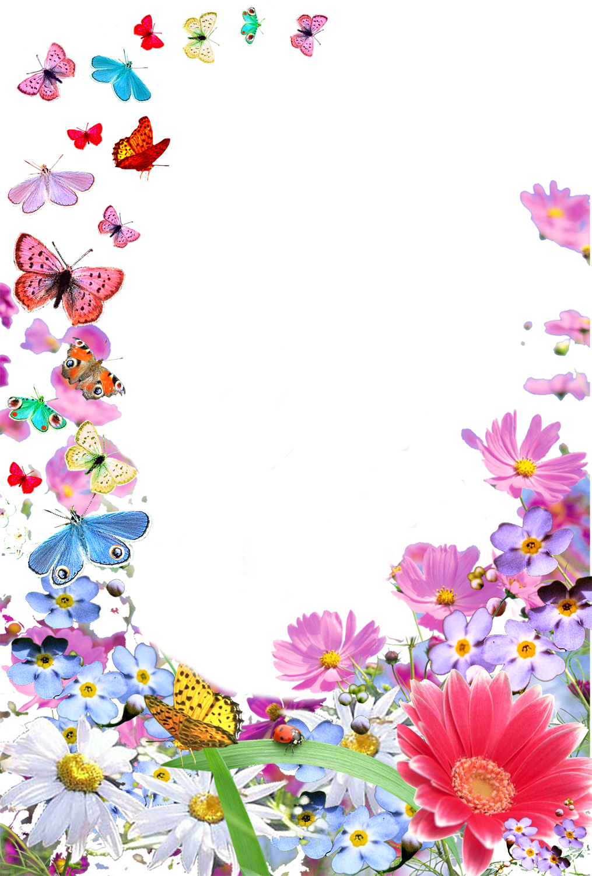Уважаемые
родители!
Приглашаем Вас на весенний утренник
«Кто как встречает весну», который состоится
________
в ____

